Муниципальное Общеобразовательное Учреждение гимназия № 12
Краснооктябрьского района города Волгограда

Исследовательская работа на тему:
«Гражданский патриотизм в современном мире»

Выполнили:
ученики 3-б класса
МОУ гимназии № 12
Белоконь Арсений
Кривцова Дарья

Научный руководитель:
учитель начальных классов
МОУ гимназии № 12
Филинюк Яна Леонидовна

Волгоград, 2015
СОДЕРЖАНИЕ

 | стр.
Введение | 3
Глава 1 Теоретическая часть.
1.1 Понятие «Гражданин» | 6
1.2 Понятие «Патриот» | 9
Глава 2  2.1 Практическая часть | 12
Заключение | 13
Литература | 14
Приложения
Введение

Россия без каждого из нас обойтись может,
Но никто из нас без нее не может обойтись
И.С.Тургенев

Российская земля - край щедрой природы, незыблемых традиций и богатой событиями истории. Мы живем в России, мы граждане Российской Федерации, а значит, мы должны знать и уважать традиции и историю своей страны. Еще в начале первого класса мы выучили гимн Российской Федерации. В нашем классе висит стенд с государственной символикой, на нем изображены герб, флаг и президент Российской федерации - В.В. Путин. На классном часе, посвященному Дню Конституции Российской Федерации мы узнали больше о государственной символике. Каждый цвет на Российском флаге несет определенный смысл: белый цвет - Отечество, синий цвет – Верность, красный цвет - Отвага, битва за веру. На гербе Российской Федерации изображен двуглавый орёл, который был и остаётся символом власти, верховенства, силы, мудрости. Короны на Российском гербе можно трактовать как символы трёх ветвей власти – исполнительной, законодательной короны и судебной. Скипетр символизирует на гербе защиту суверенитета. Всадник, поражающий змея - это символ борьбы добра со злом, защиты Отечества. Еще мы узнали, что в каждом государстве есть конституция. Конституция – это основной закон государства, в ней записаны основные права и обязанности граждан. Нам рассказали, какие мы как дети имеем права, и какие у нас есть обязанности. Среди перечисленных обязанностей, была обязанность и долг каждого гражданина Российской Федерации - защиты Отечества. Это значит, что долг каждого из нас защищать свою Родину. Значит, мы должны быть патриотами своей страны и своего Отечества. Следовательно, что понятия гражданина и патриота взаимосвязаны.
Актуальность исследования. Какой будет наша страна, во многом зависит от нашего отношения к ней. Нужно научиться, не только брать, но и отдавать своей родине. Сегодня коренным образом меняются отношения гражданина России с государством и обществом. Мы получаем большие возможности реализовать себя как самостоятельную личность в различных областях (спорт, искусство, наука и т.д). В этих условиях патриотизм становится важнейшей ценностью, не только социальной, но и духовно-нравственной, идеологической, культурно-исторической и военно-патриотической. «Мы должны строить свое будущее на прочном фундаменте. И такой фундамент – это патриотизм. Мы, как бы долго ни обсуждали, что может быть фундаментом, прочным моральным основанием для нашей страны, ничего другого все равно не придумаем. Это уважение к своей истории и традициям, духовным ценностям наших народов, нашей тысячелетней культуре…» эти слова произнес В.В. Путин на ежегодном послании президента Российской Федерации. В нашей стране реализуется государственная программа «Патриотическое воспитание Граждан Российской Федерации на 2011-2015годы». Каждый из нас должен нести ответственность и гордость за право называться гражданином Российской Федерации.
Поэтому, целью нашей работы является: привлечение внимания к развитию патриотического воспитания и возрождению традиционных нравственных ценностей.
Гипотеза исследования заключается в следующем: «Гражданин Российской Федерации должен быть патриотом своей страны!»
Для достижения поставленной цели и проверки гипотезы были определены следующие задачи:
- Изучить и проанализировать литературу по гражданской и правовой тематике;
- Изучить и проанализировать доступные материалы, связанные с патриотизмом во временя Великой Отечественной Войны;
- Посещение музея Панорама « Сталинградская битва»;
- Подготовить и провести интервью (адвокат и нотариус);
- Подтвердить или опровергнуть гипотезу
- Подготовить проект в классе (классный час, подготовить сообщение о героях в семьях учеников 3-б класса МОУ гимназии № 12 )
Методы исследования:
1.теоритический анализ научной литературы по теме исследования;
2.наблюдение, сравнение;
3. интервью.
Практическая значимость работы: материал данного исследования может применяться на уроках окружающего мира, а так же на классных часах.
Глава 1
1.1 Понятие «Гражданин»
В Конституции Российской Федерации определено, что человек, его права и свободы являются высшей ценностью. Признание, соблюдение и защита прав и свобод человека и гражданина — обязанность государства.
А что вообще означает понятие «гражданин»? А каждый ли гражданин является патриотом своей родины? Давайте попробуем разобраться кто такой «гражданин», а кто такой «патриот»? Как часто связаны в нашей жизни эти два понятия? Каждый ли гражданин может назвать себя патриотом своей родины? Как проявляется патриотизм в жизни?
Итак, гражданин – это лицо, принадлежащее на правовой основе к определенному государству. Гражданин наделен правами, свободами и обременен обязанностями. Только гражданину принадлежат политические права и свободы.
В Российской империи слово «гражданин» официально обозначало «городского обывателя», то есть жителя города, горожанина. Слово также употреблялось и в современном смысле (например, в произведениях А.Н. Радищева, Н.А. Некрасова «Поэт и гражданин»).(Приложение 1)
В Конституциях СССР понятие «гражданин» отодвигается на второй план, в первую очередь стали охраняться интересы государства. Основной официальной формой устного и письменного обращения в СССР было слово «товарищ». Обращение «гражданин» наряду со словом «товарищ» также использовалось в СССР. Обращение «гражданин» — в отличие от «товарищ» — применялось в тех случаях, когда необходимо было подчеркнуть правовую дистанцию между людьми (так должны были обращаться друг к другу следователь и подследственный, судья и обвиняемый, заключенный и охранник). (Приложение 2)
Согласно Конституции Российской Федерации основными правами и свободами граждан являются:
- Все равны перед законом и судом.
- Каждый имеет право на жизнь.
- Достоинство личности охраняется государством. Ничто не может быть основанием для его умаления.
- Каждый имеет право на свободу и личную неприкосновенность.
- Каждый имеет право на неприкосновенность частной жизни, личную и семейную тайну, защиту своей чести и доброго имени.
- Сбор, хранение, использование и распространение информации о частной жизни лица без его согласия не допускаются.
- Жилище неприкосновенно. Никто не вправе проникать в жилище против воли проживающих в нем лиц иначе как в случаях, установленных федеральным законом, или на основании судебного решения.
- Каждый вправе определять и указывать свою национальную принадлежность. Никто не может быть принужден к определению и указанию своей национальной принадлежности.
- Каждый имеет право на пользование родным языком, на свободный выбор языка общения, воспитания, обучения и творчества.
- Каждому гарантируется свобода совести, свобода вероисповедания, включая право исповедовать индивидуально или совместно с другими любую религию или не исповедовать никакой, свободно выбирать, иметь и распространять религиозные и иные убеждения и действовать в соответствии с ними.
- Каждому гарантируется свобода мысли и слова.
- Граждане Российской Федерации имеют право участвовать в управлении делами государства как непосредственно, так и через своих представителей.
- Труд свободен. Каждый имеет право свободно распоряжаться своими способностями к труду, выбирать род деятельности и профессию. Принудительный труд запрещен.
- Материнство и детство, семья находятся под защитой государства.
- Каждый имеет право на охрану здоровья и медицинскую помощь.
- Каждый имеет право на благоприятную окружающую среду, достоверную информацию о ее состоянии и на возмещение ущерба, причиненного его здоровью или имуществу экологическим правонарушением.
- Каждый имеет право на образование.
- Государственная защита прав и свобод человека и гражданина в Российской Федерации гарантируется. Каждый вправе защищать свои права и свободы всеми способами, не запрещенными законом.
К обязанностям, установленным Конституцией РФ относятся:
- Каждый обязан платить законно установленные налоги и сборы.
- Каждый обязан сохранять природу и окружающую среду, бережно относиться к природным богатствам.
- Защита Отечества является долгом и обязанностью гражданина Российской Федерации.
- Гражданин Российской Федерации может самостоятельно осуществлять в полном объеме свои права и обязанности с 8 лет. (Приложение 3)
А что же такое «гражданская ответственность»?
Гражданская ответственность – это юридические последствия за неисполнение или ненадлежащее исполнение лицом обязанностей, которые повлекли нарушение гражданских прав другого лица.
Гражданская ответственность заключается в применении к правонарушителю в интересах другого лица либо государства установленных законом или договором мер воздействия.

1.2 Понятие «Патриот»
А что же означает понятие «патриотизм»?
Патриотизм - нравственный и политический принцип, социальное чувство, содержанием которого является любовь к отечеству и готовность подчинить его интересам свои частные интересы.
«Патриотизм» — слово греческого происхождения, «patria» буквально переводится как «отечество», и само понятие возникло как раз в эпоху греческих городов-государств.
Несомненно, патриотизм во все времена был двигателем, ведущим к победе. Боевой дух, желание не допустить вторжения врага на свою землю и любовь к ней совершали, и будут совершать чудеса.
А ведь патриотизм зачастую пересекается с понятием «героизм».
Примеров проявления патриотизма великое множество. Так, во время Великой Отечественной войны каждый день не обходился без подвигов простых граждан, солдат. Зачастую дети совершали великие подвиги, чтобы защитить свою Родину свою страну от вторжения фашистских войск. Во время посещения музея-панорамы « Сталинградская битва» мы видели фотографии детей, которые воевали. Совсем юные, добрые искренние лица смотрели на нас с этих фото. Ваня Цыганков, Миша Шестеренко, Егор Покровский. Эти ребята – пионеры, которые во время Сталинградской битвы вели разведку в тылу врага, добывая необычайно важные сведения о расположении фашистских частей и огневых точках. Наносили заметный урон людским и техническим силам врага. Они помогли освободить группу советских военнопленных, совершив дерзкую диверсию. Помогла мальчишеская сноровка в установке самодельных мин. Дорогу, где продвигались фашистские автоколонны, устлали дощечками с гвоздями. Более 50 таких дощечек разместили на расстоянии 50 м одна от другой. Таким образом, движение останавливалось. Враги долго искали и затем вышли на ребят. Замученные, они погибли, не склонив головы. Старшему из них было 15 лет. Люся Радыно. Люся оказалась в Сталинграде после долгих поисков родных и близких. 13-ти летняя Люся, находчивая, любознательная пионерка из Ленинграда, добровольно стала разведчицей. Однажды в Сталинградский детский приемник пришел офицер, который искал детей для работы в разведке. Так Люся оказалась в боевой части. Командиром у них был капитан, который учил, давал наставления, как вести наблюдения, что отмечать в памяти, как вести себя в плену. В первой половине августа 1942 года Люся вместе с Еленой Константиновной Алексеевой под видом матери и дочери впервые были заброшены в тыл врага. Семь раз Люся переходила линию фронта, добывая все новые сведения о противнике. За образцовое выполнение заданий командования награждена медалями «За отвагу» и «За оборону Сталинграда». Каждый из этих ребят внес свой вклад в победу. Многие из них погибли, но погибли за Родину! И это для них были не пустые слова! Они настоящие патриоты и герои, которые встали своей маленькой, но полной храбрости грудью на защиту Сталинграда. (Приложение 4, 5)
И в наши дни очень часто простые граждане совершают патриотические, а зачастую героические поступки.
Так, по мнению нотариуса Волгоградской области Н.В. Колосковой, проявлением патриотизма в наши дни можно считать работу волонтеров, которые помогают беженцам из Юго-востока Украины, занимаются сбором гуманитарной помощи для людей, оставшихся жить в зоне конфликта. (Приложение 6)
Волонтёрство или Волонтёрская деятельность (от лат.voluntarius — добровольно) — это широкий круг деятельности, включая традиционные формы взаимопомощи и самопомощи, официальное предоставление услуг и другие формы гражданского участия, которая осуществляется добровольно на благо широкой общественности без расчёта на денежное вознаграждение. Добровольцы, с точки зрения закона Российской Федерации — физические лица, осуществляющие благотворительную деятельность в форме безвозмездного выполнения работ, оказания услуг (добровольческой деятельности).
По мнению адвоката Волгоградской коллегии адвокатов № 1765 В.А. Николенко, примером патриотизма и героизма является подвиг волгоградца Сергея Солнечникова, командира батальона связи, который во время тренировочных занятий закрыл гранату своим телом, чтобы спасти от гибели других солдат. Подвиг Дмитрия Маковкина, старшего сержанта полиции, который ценой своей жизни предотвратил проход террориста смертника в здание железнодорожного вокзала в Волгограде. (Приложение 6,7, 8)
Семилетняя девочка Амина Галанина вывела из помещения, охваченного пожаром своих братьев двух и трех лет, и вызвала пожарных, благодаря чему пожар был быстро потушен.
Так вот мы и подошли к главному вопросу: каждый ли гражданин является патриотом своей Родины? Думается, что нет. Хотя в настоящий момент все больше и больше граждан проявляют свой патриотизм в разных сферах. Этому способствует политическая обстановка в мире.
Но немаловажную роль играет также и патриотическое воспитание школьников. Ведь, как известно, дети – самые лучшие патриоты. Наиболее восприимчивы к идеям патриотизма подростки 8-18 лет.
И вообще, для того, чтобы быть полезным своей стране, в первую очередь необходимо хорошо учиться, знать свои гражданские права и обязанности, чтобы быть полезными своей родине. Этого же мнения придерживаются опрошенные во время исследовательской работы нотариус Волгоградской области Н.В. Колоскова и адвокат коллегии адвокатов Волгоградской области В.А. Николаенко.
ГЛАВА 2
2.1 Практическая часть

Для практической части нашего исследования мы организовали III этапа работы:
- Подготовить сообщение о родственниках, которые участвовали во Великой Отечественной Войне, для ознакомление с историей не только своей страны, но и прежде всего с историей своей семьи. Результатом данной работы стало написание статьи «Нет в России такой страны, где не памятен свой герой», которая была опубликована в сборнике статей, посвященном 70-летию Сталинградской битвы;
- Подготовить сообщения об истории конституции для проведения классного часа, посвященного Дню Конституции;
- Подготовить и провести классный час, в рамках празднования 2 февраля и 9 мая.
Для реализации первого мероприятия была продела исследовательская работа, в рамках которой мы выяснили и доказали, что в каждой семье есть свои герои – патриоты, которые отстаивали мир на земле Сталинградской, а так же на территории всей нашей страны. (Приложение 9)
Для реализации второго мероприятия была продела работа по исследованию истории Конституции, ее становление и изменения. Данный материал был использован на классном часе, который был проведен в рамках празднования Дня Конституции. (Приложение 10)
Для реализации третьего мероприятия будет использована информация, которая была получена в ходе данного исследования.

Заключение
Тема гражданского патриотизма, безусловно, актуальна. Желание и силы принимать активное участие в жизни страны у многих её граждан есть. Возможно, в современном мире не существует условий для применения активной гражданской позиции, как это было во времена войн и диктатур. Хотя и в наши дни все чаще слышим о патриотических подвигах людей разных профессий и возрастов. Быть гражданином России и быть патриотом России это не одно и то же. Наша гипотеза не подтвердилась. Но понятия эти созвучны, они идут рядом, потому и говорят о гражданско-нравственной позиции, воспитании и т.д.
Великий русский поэт Николай Алексеевич Некрасов сказал: «Поэтом можешь ты не быть, но гражданином быть обязан!» Мы уже граждане России. Чтобы стать достойным гражданином своей Родины, нужно многое знать и многое уметь. Постепенно мы научимся всему, узнаем обо всех законах, сможем обдумывать свои слова и контролировать свои поступки, научимся ценить чужой труд, уважать не только себя, но и окружающих нас людей, сможете по достоинству оценить ту страну, где мы родились. Возможно, кто-то из нас станет настоящим патриотом. Патриотизм доказывается не словом, а делом. Мы – будущее нашей Родины.
Нам строить новую Россию, преумножать ее славу и беречь ее богатства.
ЛИТЕРАТУРА

- Конституция РФ принята народным голосованием 12.12.1993
- Гражданственность, патриотизм, культура межнационального общения – российский путь развития. // Воспитание школьников.- 2002. – № 7.
- Патриотическое воспитание. Нормативные правовые документы. 2-е издание, переработанное. М.: 2006.
- Пашкович. И.А. Патриотическое воспитание: система работы. – Волгоград; 2006 г.
- Тисленкова, И.А. Гражданско – патриотическое воспитание в 6 – 7 классах. – Волгоград; 2006г.
- Патриотическое воспитание. Нормативные правовые документы. 2-е издание, переработанное. М.: 2006.
- Салихова Р. Воспитание гражданина. // Воспитание школьников.- 2003. – № 1.
ПРИЛОЖЕНИЕ 1

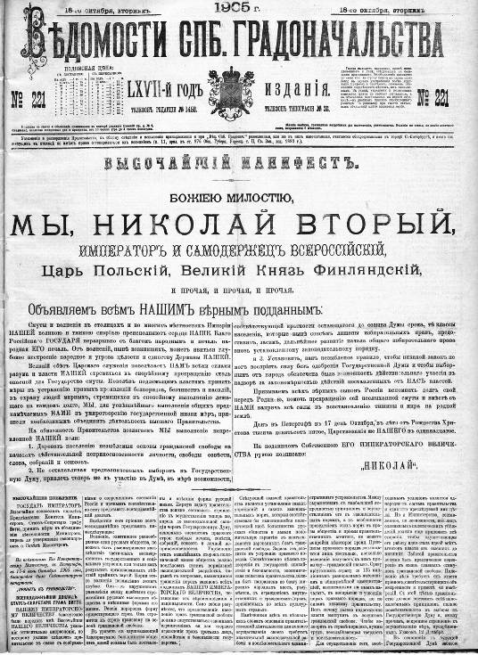
ПРИЛОЖЕНИЕ 2

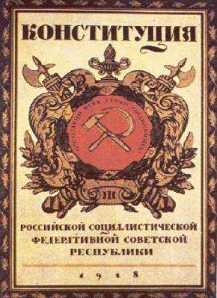 | 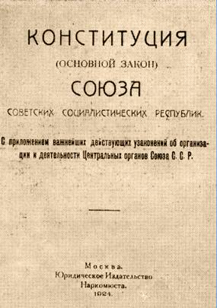
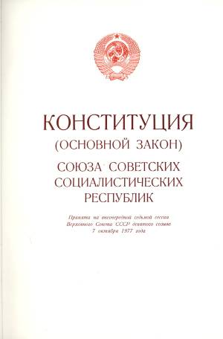

ПРИЛОЖЕНИЕ 3
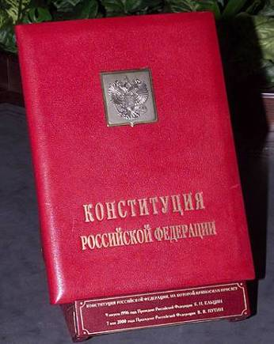
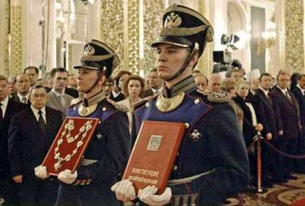

ПРИЛОЖЕНИЕ 4
МИША РОМАНОВ— ( родился в Котельниковском районе Волгоградской области )
О подвиге этого пионера—героя пишет писатель Г.И. Притчин. «В тихое утро холодного ноябрьского дня партизанский отряд котельниковцев окружили враги. На бруствере окопа сидел мальчик лет 13—это был Миша. Воевал он вместе с отцом. В отряде его прозвали «дубок». Хутор, где жила Мишина семья, сожгли фашисты. Неизвестно, что стало с матерью и сестрёнкой. Третью атаку предпринимает противник. Партизаны плохо вооружены, но фашисты не могут преодолеть сопротивление партизан. Убит командир, погибло много боевых товарищей. Последним замолк пулемёт отца. Силы неравные, враги подступали вплотную. Миша остался один. Он встал во весь рост на край окопа и стал ждать. Увидев мальчика, немцы остолбенели от удивления. Миша в последний раз взглянул на погибшего отца, схватил в обе руки по связке гранат и метнул их в толпы окруживших его гитлеровцев. Раздался оглушительный взрыв, а через секунду был сражен автоматной очередью сын донского казака, воспитанник Сталинградской пионерской организации Миша Романов».
Имя пионера—героя Мишы Романова в 1958 году было занесено в Книгу почёта Всесоюзной пионерской организации. Его именем названа пионерская дружина СШ №4 г. Котельниково.
ВАНЯ ЦЫГАНКОВ, МИША ШЕСТЕРЕНКО, ЕГОР ПОКРОВСКИЙ ( г. Калач )
Эти ребята—пионеры г. Калача, которые во время Сталинградской битвы вели разведку в тылу врага, добывая необычайно важные сведения о расположении фашистских частей и их огневых точках. Наносили заметный урон людским и техническим силам врага. Они помогли освободить группу советских военнопленных, совершив дерзкую диверсию. Помогла мальчишеская сноровка в установке самодельных мин. Дорогу, где продвигались фашистские автоколонны, устлали дощечками с гвоздями. Более 50 таких дощечек разместили на расстоянии 50 м одна от другой. Таким образом, движение останавливалось. Враги долго искали и затем, вышли на ребят. Замученные, они погибли, не склонив головы. Старшему из них было 15 лет. Запомним их имена!
ЛЮСЯ РАДЫНО. Люся оказалась в Сталинграде после долгих поисков родных и близких. 13-ти летняя Люся, находчивая, любознательная пионерка из Ленинграда, добровольно стала разведчицей. Однажды в сталинградский детский приёмник пришёл офицер, который искал детей для работы в разведке. Так Люся оказалась в боевой части. Командиром у них был капитан, который учил, давал наставления, как вести наблюдения, что отмечать в памяти, как вести себя в плену.
В первой половине августа 1942 г. Люся вместе с Еленой Константиновной Алексеевой под видом матери и дочери впервые были заброшены в тыл врага. Семь раз Люся переходила линию фронта, добывая всё новые сведения о противнике. За образцовое выполнение заданий командования награждена медалями «За отвагу» и «За оборону Сталинграда». Люсе посчастливилось остаться в живых.

ПРИЛОЖЕНИЕ 5
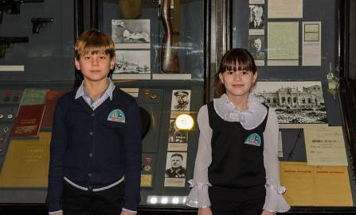 | 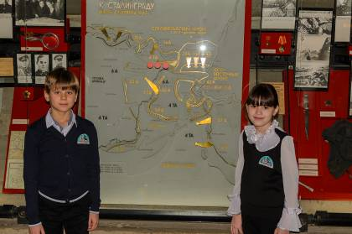
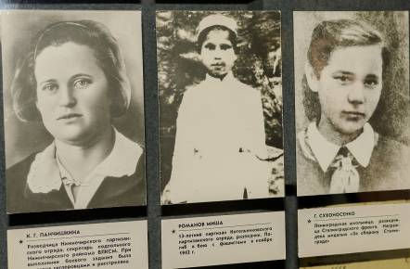 | 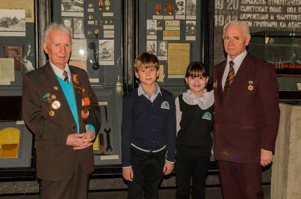

ПРИЛОЖЕНИЕ 6

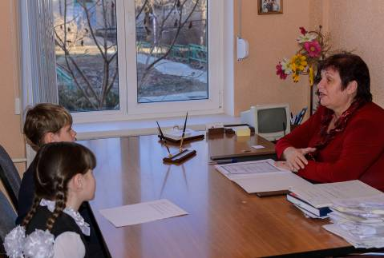 | 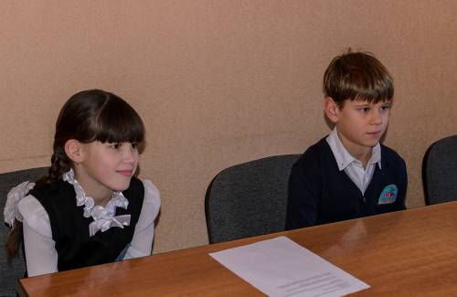
Интервью с нотариусом Н.В. Колосковой

ПРИЛОЖЕНИЕ 7

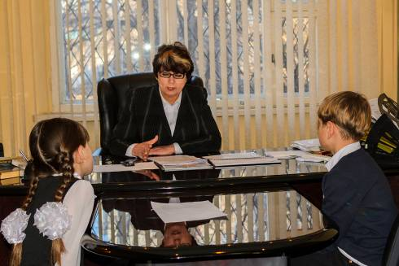 | 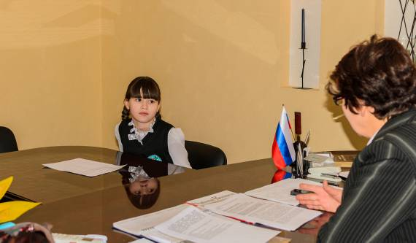
Интервью с адвокатом В.А. Николаенко

ПРИЛОЖЕНИЕ 8

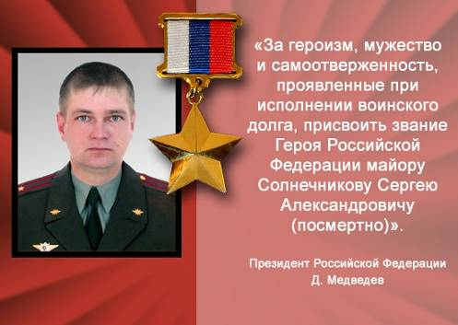
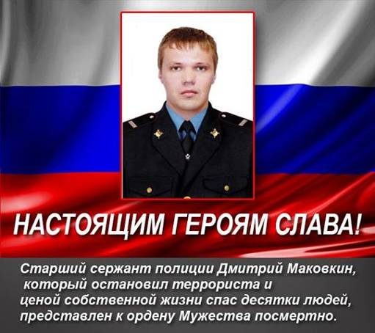

ПРИЛОЖЕНИЕ 8
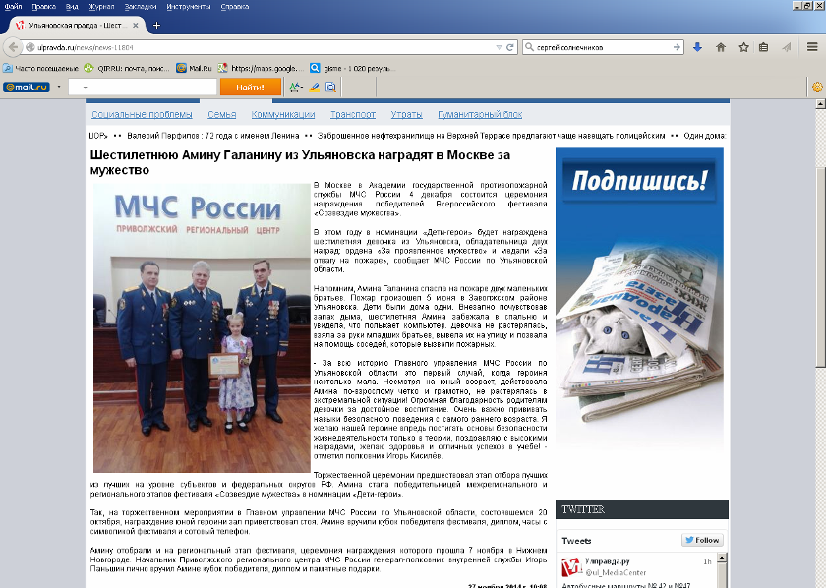

ПРИЛОЖЕНИЕ 9
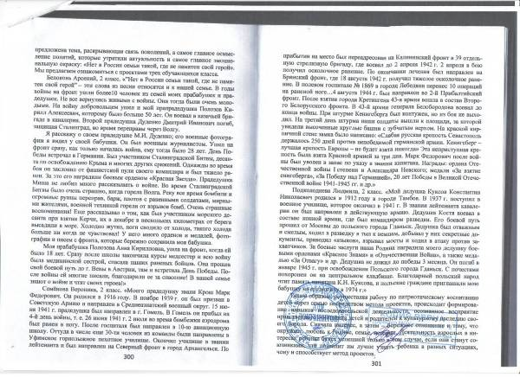
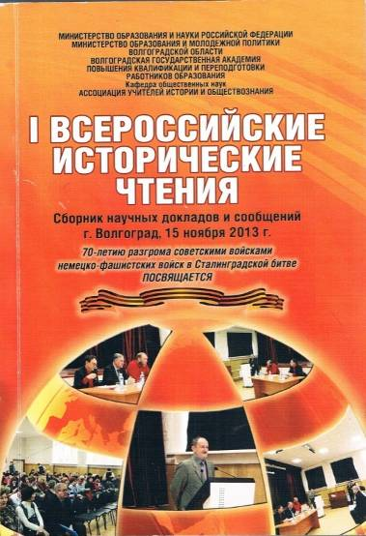

Приложение 10
